

**Sample of Task**

**Submission**

**Student Name: Ali Hassan**

**Roll Number: BIT-23F-017**

**Section: A**

**Lab Title: Make 2 programs of each data type.**

**Numeric Types:**

* **Integer (int):**

**1)** 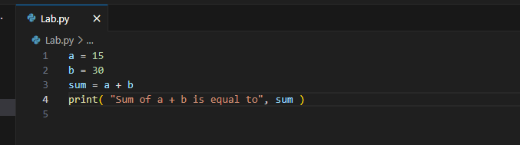

**Output:**

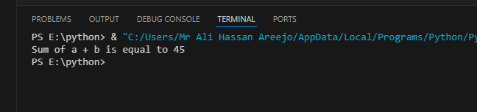

**2)** 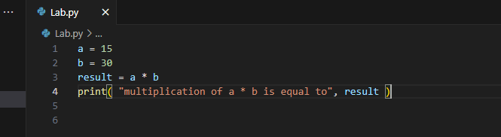

**Output:**

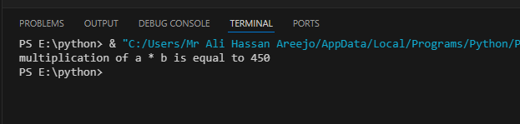

* **Float (float)**

**1)** 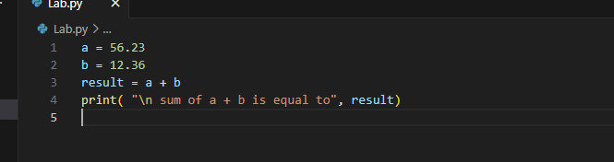

**output:**

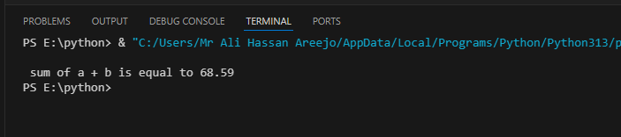

**2)** 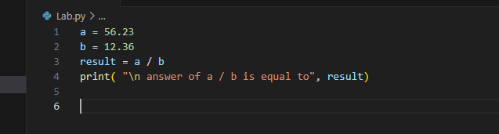

**output:**

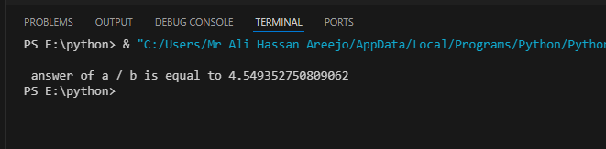

* **Complex (complex):**

**1)** 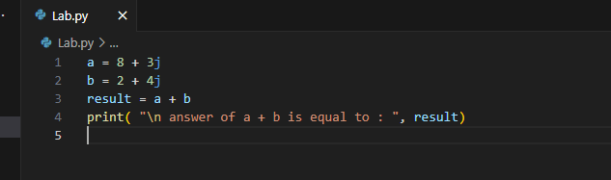

**output:**

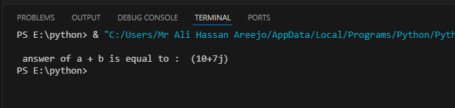

**2)**

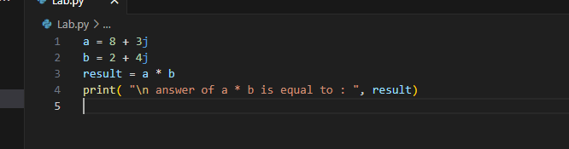

**output:**

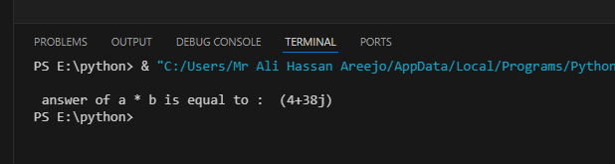

**Boolean Type:**

**1)**

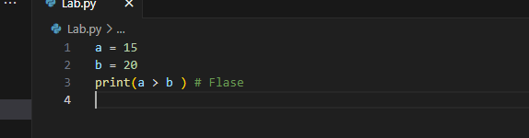

**output:**

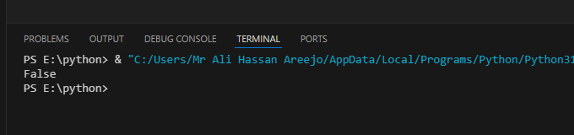

**2)**

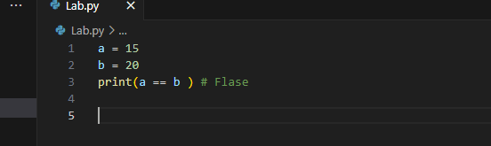

**output:**

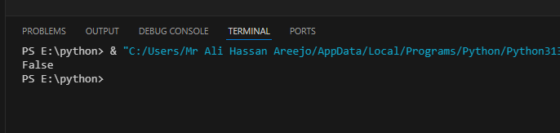

**Sequence Types:**

* **String (str)** 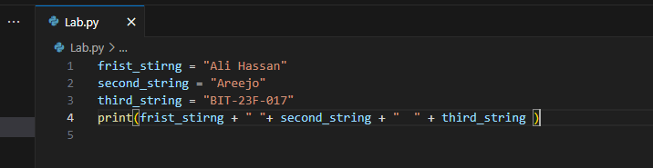

**Output:**

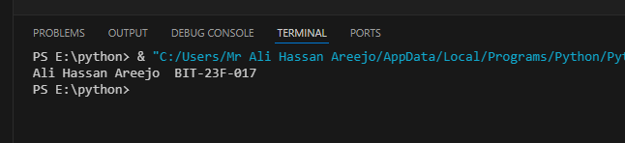

**2)**

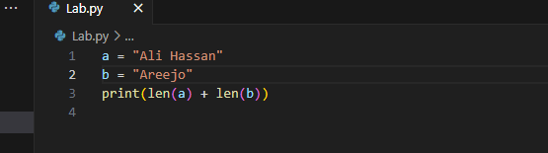

**output:**

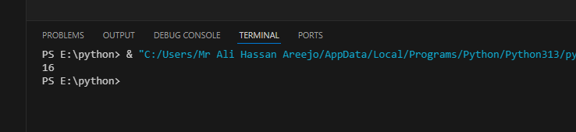

**Tuple (tuple):**

**1)** 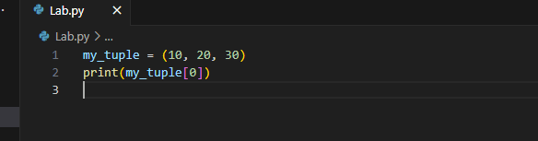

**output:**

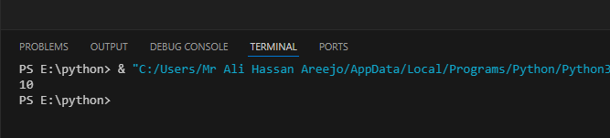

**2)** 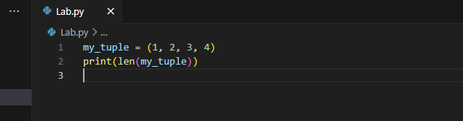

**ouput:**

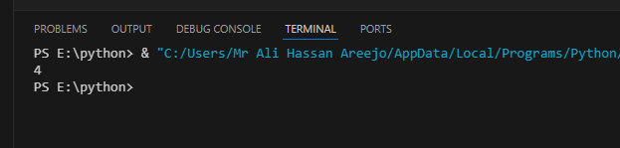

**Mapping Type:**

**1)** 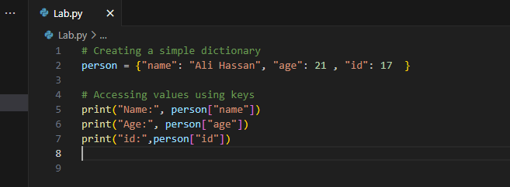

**output:**

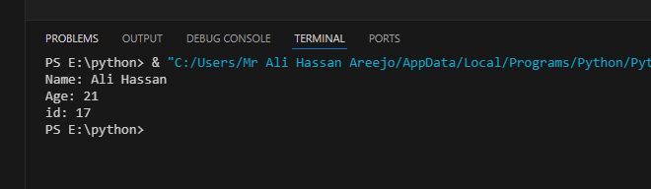

**Set Types:** 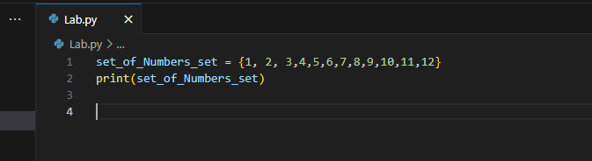

**output:**

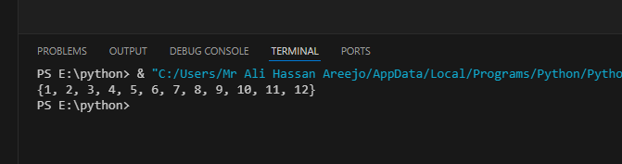

**Boolean (bool):** 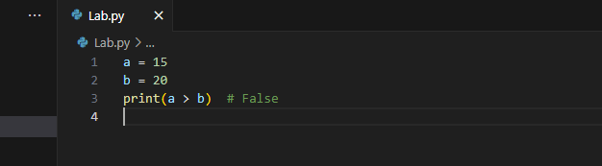

**output:**

